«Нутримикстура» - специализированный пищевой продукт диетического лечебного и диетического профилактического питания – витаминно-минеральный комплекс (ВМК)

Официальное полное название:
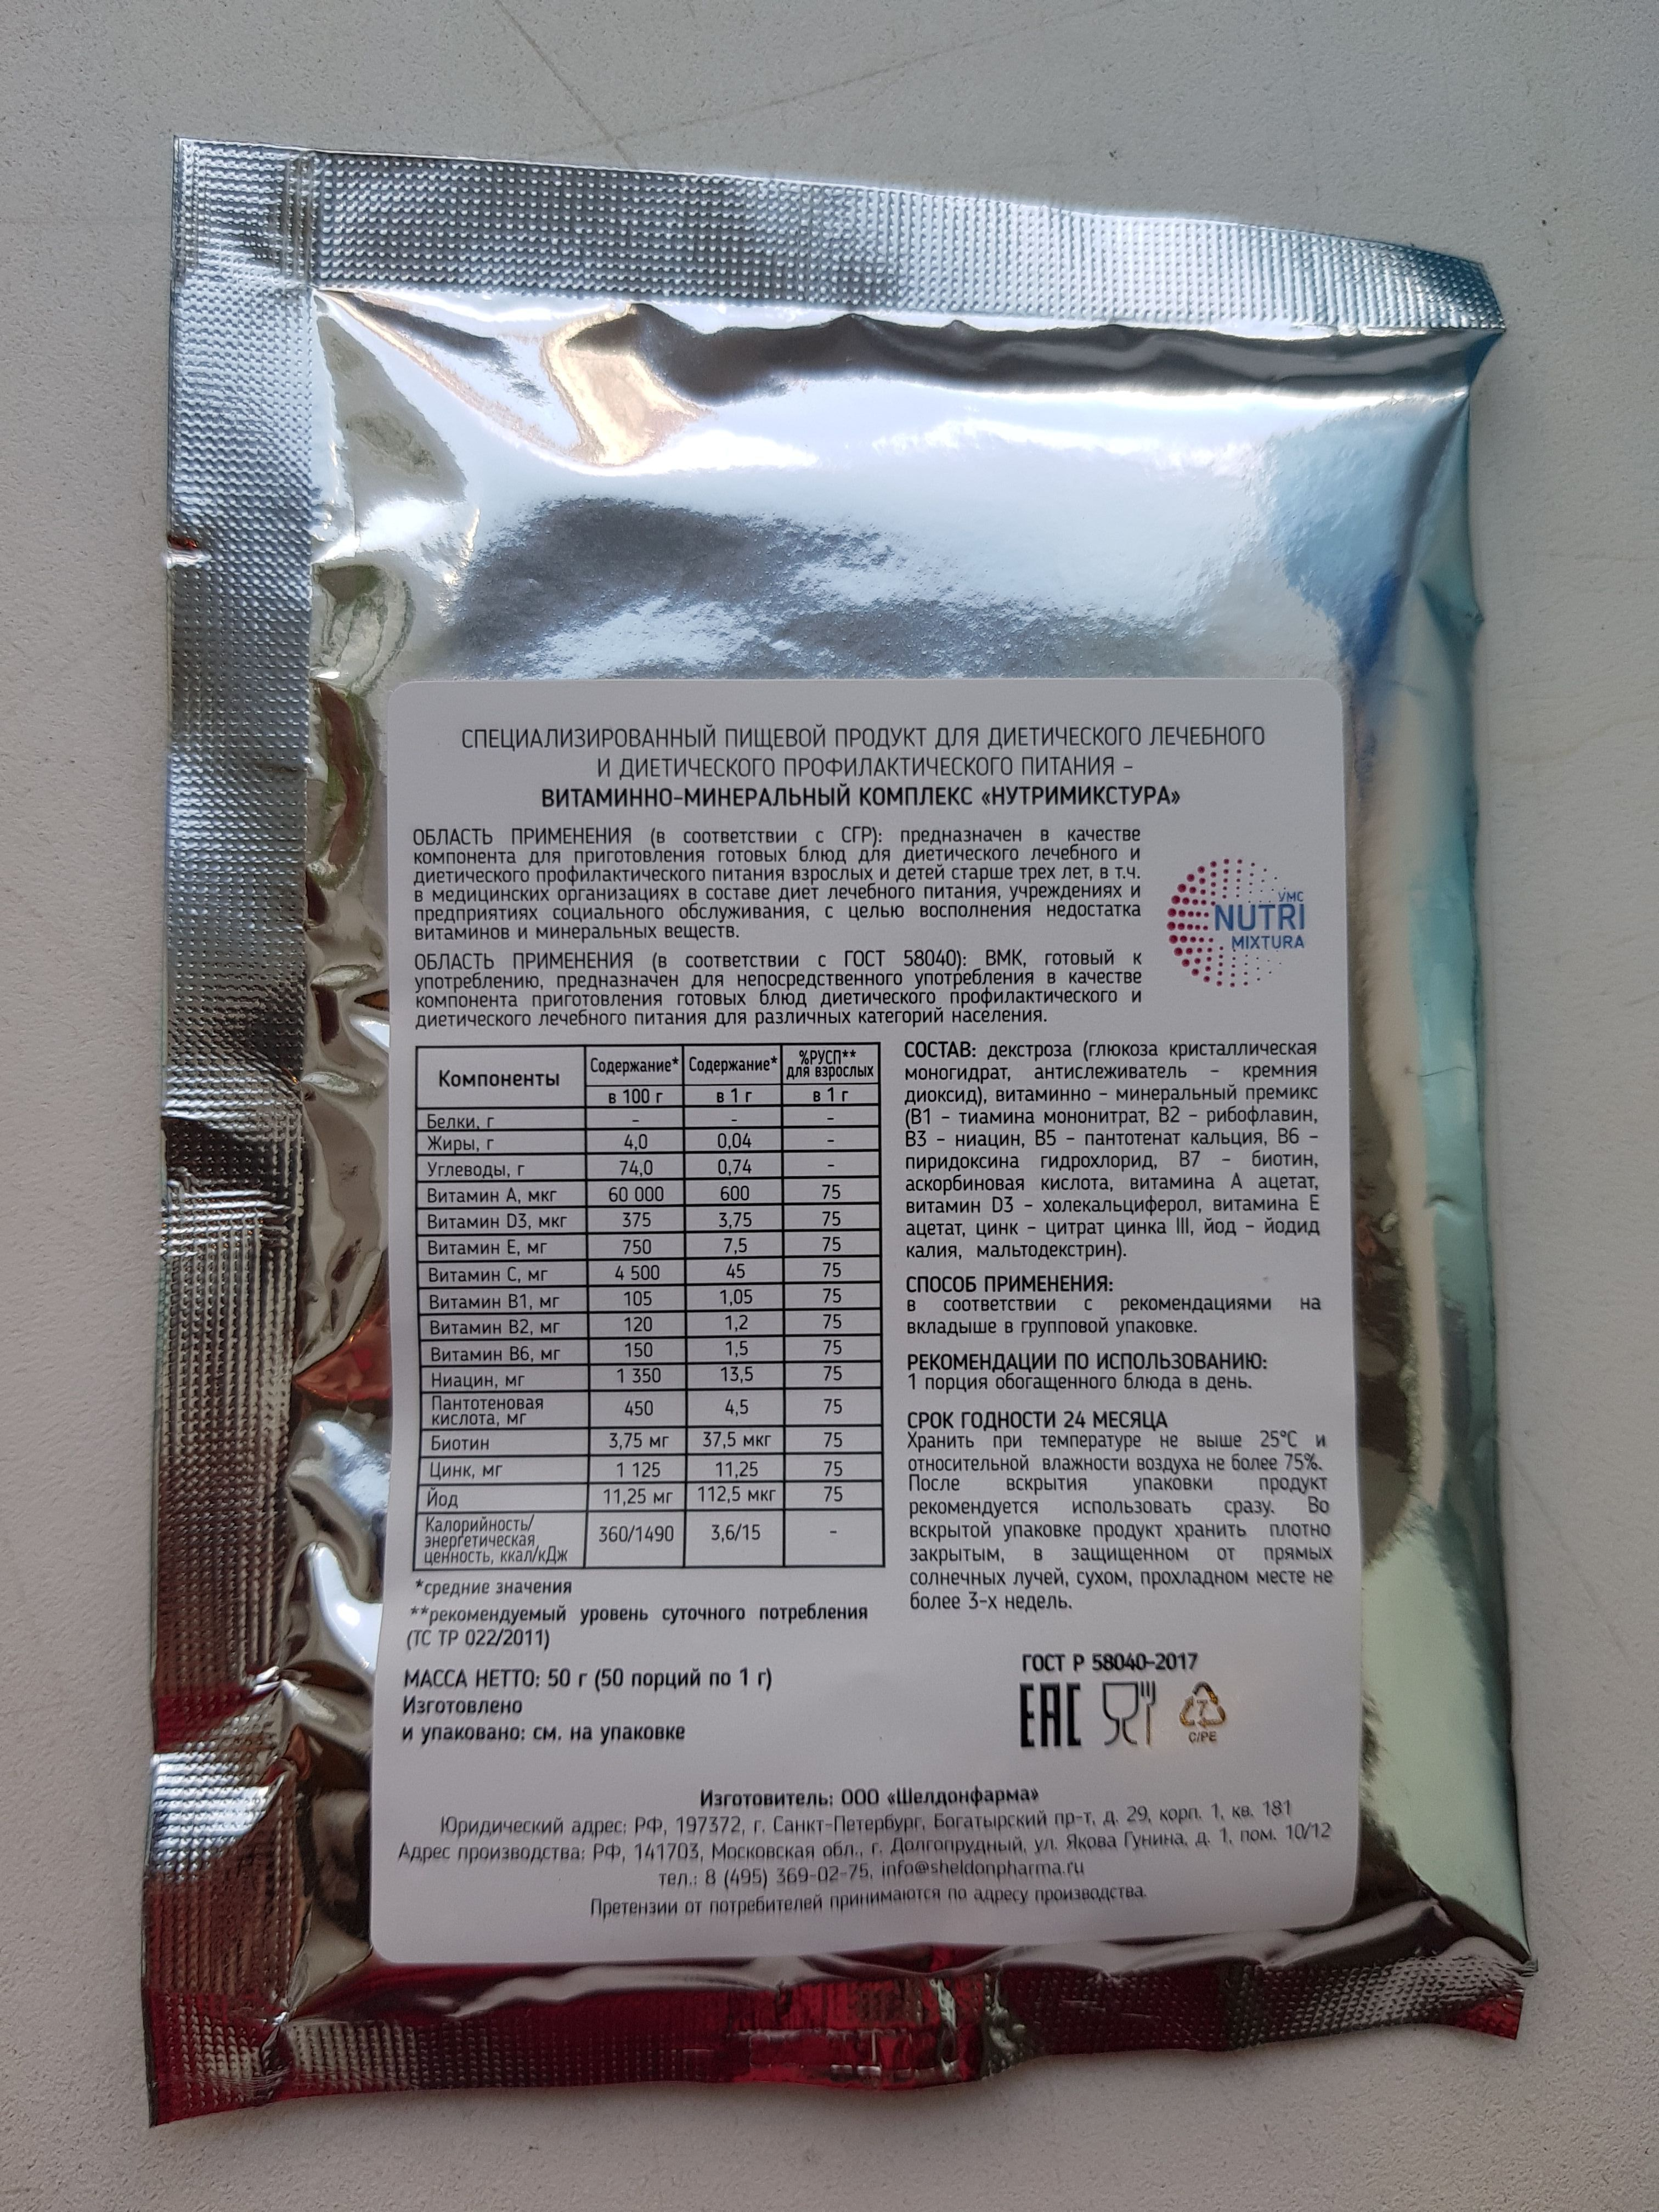
Специализированный пищевой продукт диетического лечебного и диетического профилактического питания - витаминно-минеральный комплекс «Нутримикстура».
Изготовлен в соответствии с ГОСТ Р 58040-2017 «Комплексы витаминно-минеральные. Национальный стандарт РФ».
Регистрация: СоГР AM.01.48.01.004.R.000176.08.21 от 20.08.2021г.
Производитель: ООО «Шелдонфарма» (Россия).

Состав: декстроза, витаминно-минеральный премикс (В1, В2, В3, B5, B6, B7, А, D3, E, аскорбиновая кислота), минеральные вещества (цинк, йод), мальтодекстрин.
ВМК «Нутримикстура» представляет собой порошкообразную смесь.

Упаковка: 50 г, 20 шт. в ПЭТ (1 кг), Короб: 10 упаковок в коробе
Дозировка: 1 г на 1 порц для взрослых, 0,6 г на 1 порц для детей

Срок годности: 24 месяца
Условия хранения: при температуре не выше 25º С и относительной влажности воздуха не более 75%. Во вскрытой упаковке продукт хранению не подлежит.

Область применения:
ВМК «Нутримикстура» предназначен для диетического лечебного и диетического профилактического питания взрослых и детей старше трех лет в качестве компонента готовых блюд с целью восполнения недостатка витаминов и минеральных веществ.
Витаминно-минеральный комплекс рекомендуется для использования медицинскими организациями в составе диет лечебного питания (Приказ Минздрава РФ №395н от 21 июня 2013 г.), учреждениями и предприятиями социального обслуживания (Приказ Минтруда России №552н от 13 августа 2014 г.), другими предприятиями общественного питания, в т.ч. при организации питания в организованных коллективах (на промышленных предприятиях, в т.ч. с вредными условиями труда, в школах, детских садах и т.п.), а также для индивидуального применения населением в домашних условиях.
Расход на 1 порцию
Для обеспечения 50 % рекомендуемого уровня суточного потребления для взрослых - 0,67 г ВМК «Нутримикстура» на порцию обогащаемого пищевого продукта или кулинарного блюда.
Для обеспечения 75 % рекомендуемого уровня суточного потребления для взрослых - 1 г ВМК «Нутримикстура» на порцию обогащаемого пищевого продукта или кулинарного блюда.
Для обеспечения 100 % рекомендуемого уровня суточного потребления для взрослых - 1,34 г ВМК «Нутримикстура» на порцию обогащаемого пищевого продукта или кулинарного блюда.
Для детей рекомендуемая порция МВК «Нутримикстура» - 0,67 г на порцию обогащаемого пищевого продукта или кулинарного блюда.
Способ применения:
При обогащении напитков ВМК «Нутримикстура» предварительно растворяют в небольшом количестве напитка, а затем приливают к основному количеству при тщательном перемешивании в течение 2-3 минут. ВМК «Нутримикстура» вносят непосредственно перед раздачей, не подвергая обогащенный напиток термической обработке.
При обогащении молочных супов и каш ВМК «Нутримикстура» предварительно растворяют в десятикратном объеме кипяченой воды комнатной температуры. Полученный раствор приливают к общей массе обогащаемого блюда при тщательном перемешивании за 2-3 минуты до готовности.

Варианты диет согласно  Приказу Минздрава № 395н | Рекомендуемая порция ВМК «Нутримикстура»  как составная часть рецептуры на порцию обогащаемого пищевого продукта или кулинарного блюда с учетом его пищевой и энергетической ценности
для стандартной диеты, для щадящей диеты, для высокобелковой диеты, низкобелковой диеты для обеспечения 50-100% витаминов и минеральных веществ от физиологической нормы | вносить 1 г ВМК «Нутримикстура» на 1 порцию обогащаемого блюда для взрослых и 0,67 г для детей
Для высококалорийной и низкокалорийной диеты для обеспечения 75-100% витаминов и минеральных веществ от физиологической нормы | вносить 1,5 г ВМК «Нутримикстура» на 1 порцию обогащаемого блюда для взрослых, и 1 г для детей
Рекомендации по использованию: по 1 порции обогащенного витаминно-минеральным комплексом продукта или блюда в день.

КАРТОЧКИ-РАСКЛАДКИ*
(*Картотека блюд диетического (лечебного и профилактического) питания оптимизированного состава. Практическое руководство. М., 2008. 448 с.)

1. Наименование блюда: Каша овсяная молочная со сливочным маслом

Наименование продукта | Брутто, г | Нетто, г | Белки, г | Жиры, г | Углеводы, г | Калорийность, ккал
Крупа овсяная («Геркулес») | 45 | 45 | 5,53 | 2,79 | 27,81
Молоко 3,2% пастеризованное | 100 | 100 | 2,9 | 3,2 | 4,7
Масло сливочное крестьянское | 5 | 5 | 0,04 | 3,62 | 0,06
Сахар-песок | 9,2 | 9,2 | - | - | 9,18
Соль поваренная | 1 | 1 | - | - | -
ВМК «Нутримикстура» | 0,67 | 0,67 | - | - | 0,8
Вода | 65 | 65 | - | - | -
Выход: | 200/5 |  | 8,47 | 9,61 | 42,55 | 290,57

Технология приготовления: «Геркулес» перебрать, засыпать в кипящую воду с молоком, добавить сахар, соль, довести до готовности. За 2-3 минуты до готовности добавить растворенный в воде ВМК «Нутримикстура», тщательно перемешать. При подаче кашу полить маслом.

2. Наименование блюда: Отвар шиповника

Наименование продукта | Брутто, г | Нетто, г | Белки, г | Жиры, г | Углеводы, г |  | Калорийность, ккал
Шиповник сухой | 20 | 20 | - | - | -
ВМК «Нутримикстура» | 0,67 | 0,67 | - | - | 0,8
Вода | 200 | 200 | - | - | -
Выход: | 200 |  | - | - | 0,8 | 3,2

3. Наименование блюда: Компот из сухофруктов с сахаром

Наименование продукта | Брутто, г | Нетто, г | Белки, г | Жиры, г | Углеводы, г |  | Калорийность, ккал
Смесь сухофруктов | 22 | 55* | 0,61 | - | 25,54
Сахар | 9,2 | 10 | - | - | 9,18
Лимонная кислота | 0,2 | 0,2 | - | - | -
ВМК «Нутримикстура» | 0,67 | 0,67 | - | - | 0,8
Вода | 150 | 150 | - | - | -
Выход: | 200 |  | 0,61 | - | 35,52 | 144,52

